"EA0014: 유닉스프로그래밍" 실습 지침서

- 실습 번호: lab-05 이름: _________서우일________________

- 실습 날짜: 2018년 04 월 16 일

- 실습 제목:  Standard I/O Library 학번: _______201311126_______________

- 실습 내용:

1. (실습준비) 윈도우에서 https://www.tutorialspoint.com/unix_terminal_online.php에 접속하라. Login한 후 자신의 학번이 포함되도록 쉘 프람프트를 변경하라. 또한 자신의 홈 디렉토리 아래 실습 디렉토리 ~/201611234-lab-05를 만든다. 이번 실습에서 만들어지는 모든 파일들은 이 디렉토리에 두도록 한다.
2. (file "mycat.c") 실습 3의 2번 문제의 프로그램을 **표준 입출력 함수만을 사용**하여 작성하라. "mycat ~/.bashrc"을 수행한 결과를 아래에 적어라.

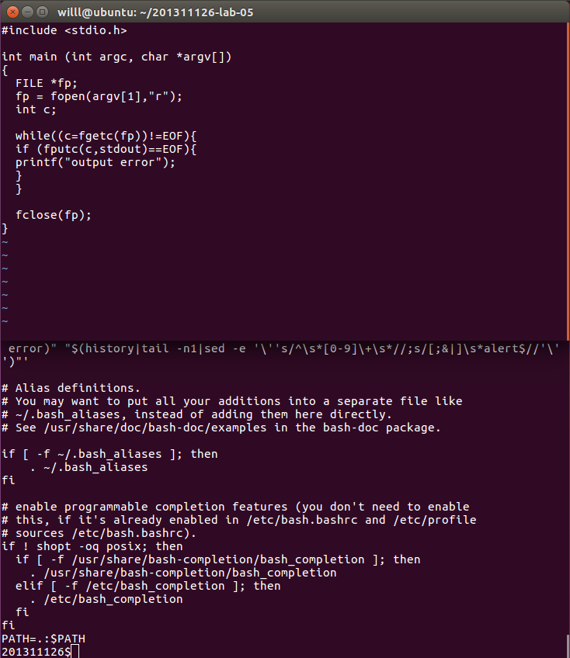

1. (file "mycopy.c") 실습 3의 3번 문제를 표준 입출력 함수 fgets()와 fputs()를 사용하여 작성하라. "mycopy /boot/vmlinuz-3.13.0-32-generic mybigfile"을 수행한 후 복사가 잘 되었는 지 Unix 명령 "diff /boot/vmlinuz-3.13.0-32-generic mybigfile를 사용하여 확인하고 그 결과를 아래에 적어라.

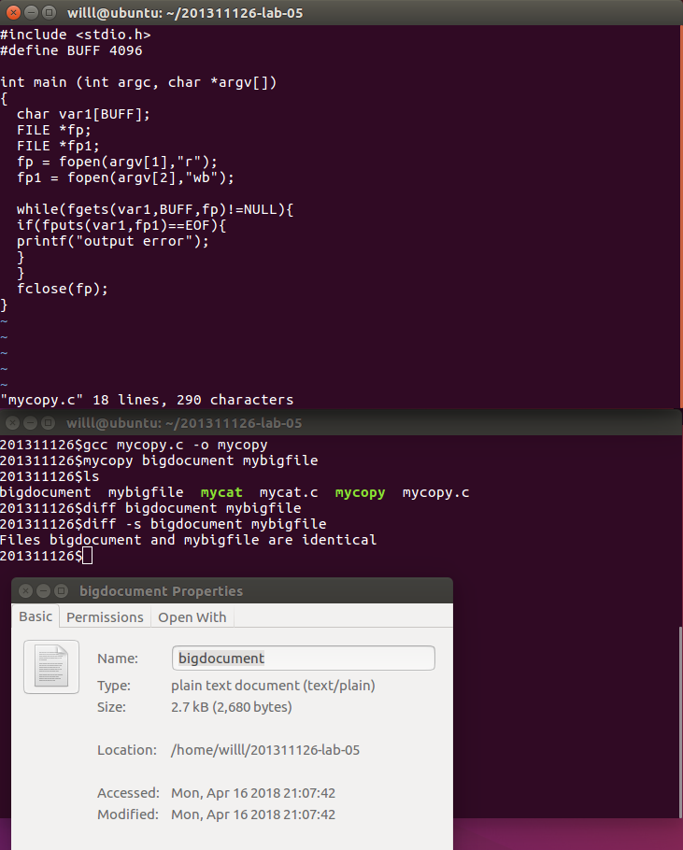

이미지 파일로 실행했을시에 코어덤프가 자꾸 일어났었습니다.. 그래서 큰 크기의 파일을 하나 만들어서 정상작동하는지 확인해 보았습니다.

결과적으로 동일한 파일이 생성되었습니다.

1. (file "mycopy2.c") 실습 3의 3번 문제를 표준 입출력 함수 fgetc()와 fputc()를 사용하여 작성하라. " mycopy2 글자만들어있는큰파일(txt) mybigfile "을 수행한 후 복사가 잘 되었는지 Unix 명령 "diff /boot/vmlinuz-3.13.0-32-generic mybigfile”를 사용하여 확인하고 그 결과를 아래에 적어라.

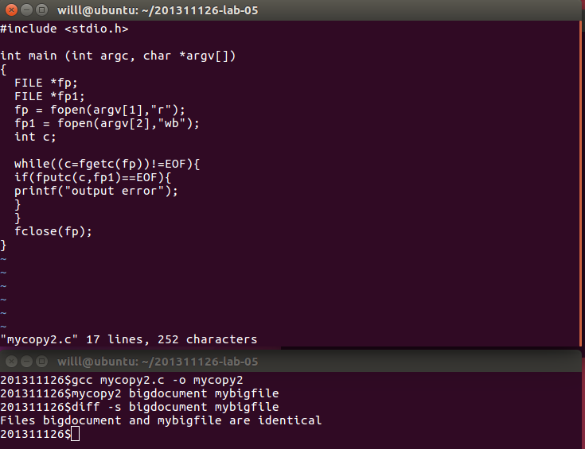

1. 위 2번의 mycopy와 3번의 mycopy2의 수행 속도를 실습 3의 3번 문제의 mycopy의 수행 속도(가장 좋은 결과가 나온 경우)와 비교한 결과를 제시하라 (슬라이드 22쪽의 표와 같은 결과를 제시하면 됨).(20p 참조)

|  |  |  |  |  |
| --- | --- | --- | --- | --- |
| Function | User CPU  (second) | System CPU  (second) | Clock Time  (second) | Bytes of program text |
| mycopy | 0m0.001s | 0m0.000s | 0m0.001s | 8872 |
| mycopy2 | 0m0.001s | 0m0.000s | 0m0.001s | 8816 |

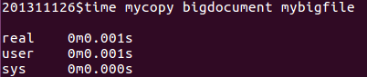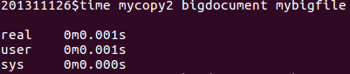

많은 경우중에서 제일 빠르게 작동된 부분중에 동일하게 나온 부분도 있어서 그 부분을 캡쳐하였습니다. 두 명령어 차이에서는 버퍼라는 임의의 공간을 직접 만들어서 사용해주는지의 여부와 문자열과 캐릭터로의 각각의 작동 원리에서만 있고, 시간은 크게 차이가 없는 것으로 보입니다.(매우 큰 파일에 대하여 작업하게 된다면 또 다를수도 있다는 생각이 들기는 합니다)

끝.